**深度学习导论**

**作业报告**



|  |  |  |  |  |
| --- | --- | --- | --- | --- |
| **姓名** | **张佳怡** | **学号** | | **20165078** |
| **班级** | **软工1607** | **授课教师** | |  |
| **作业名称** | **基于CNN的年龄识别** | | | |
| **开设学期** | **2019-2020第一学期** | | | |
| **提交时间** | **第6周——第8周** | | | |
| **报告日期** | **2019-04-20** | | | |
| **评定成绩** |  | | **评定人** |  |
| **评定日期** |  |

**东北大学软件学院**

1. **实验内容**

拍照识别用户年龄段

用户具体使用步骤如下：

1. 启动程序，会弹出窗口进行拍照，效果图如下：

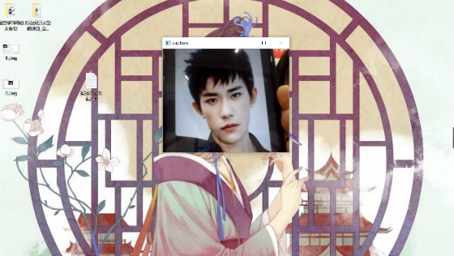

1. 点击s键会保存图片，并关掉窗口
2. 利用训练好的模型进行预测
3. 展示用户拍摄的图片，以及在图片的左上角展示预测的年龄段。测试结果如下：

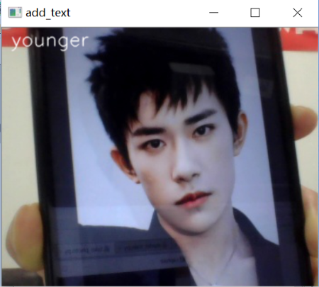

1. **数据集介绍**
2. 数据集准备

数据来自：UTK

数量：23000张

年龄分布：1-100岁

地址：<https://susanqq.github.io/UTKFace/>

我手动将数据划分为1~10岁，11~20岁，20~30岁，30~40岁，50~60岁，并为每个类别选取1000张左右的图片（原则：尽量选取数据中的亚洲人）。将这5个年龄段分别标记为：baby, teenager, younger, adult, older

1. 数据预处理
   1. 将图片统一设为100×100的大小
   2. 对每一个文件夹标号，作为标签
   3. 将图片设定为 np.asarray(imgs, np.float32)的格式
   4. 随机打乱顺序图片顺序
   5. 以8：2的比例划分训练集和验证集
   6. 生成minibatch：用于将数据切分成batch_size的大小送入网络

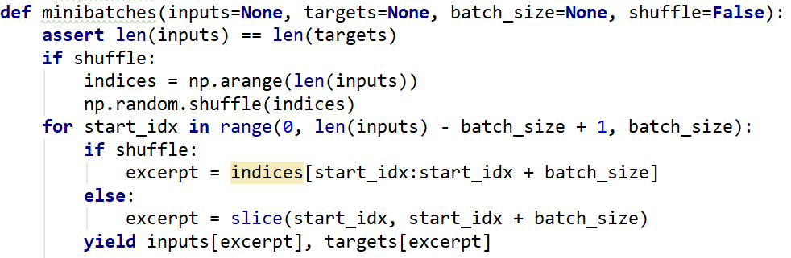

1. **建模过程**
2. CNN神经网络构建

网络由4个卷积层，两个全连接层，一个softmax层组成。在每一层的卷积后面加入了batch_normalization，relu和池化。结构图如下：

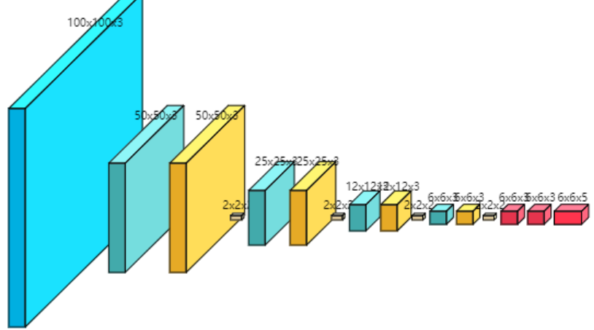

以第二个卷积层为例：

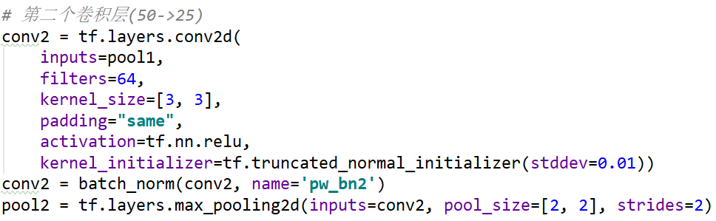

以第二个全连接层为例：

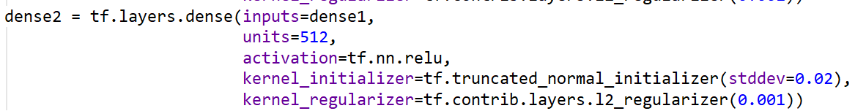

softmax层：



batch_normalization层（添加再在每个卷积层之后）：有效的预防了梯度消逝和爆炸，还加速了收敛

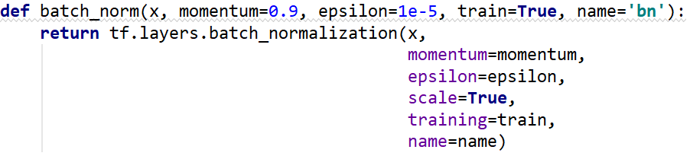

1. 训练过程
   1. 定义X，Y作为索引



* 1. 将session初始化,对网络进行损失的计算，精确度计算以及优化器的选择，将定义的X,Y索引与真实数据，标签对齐。每隔5次保存一次模型。

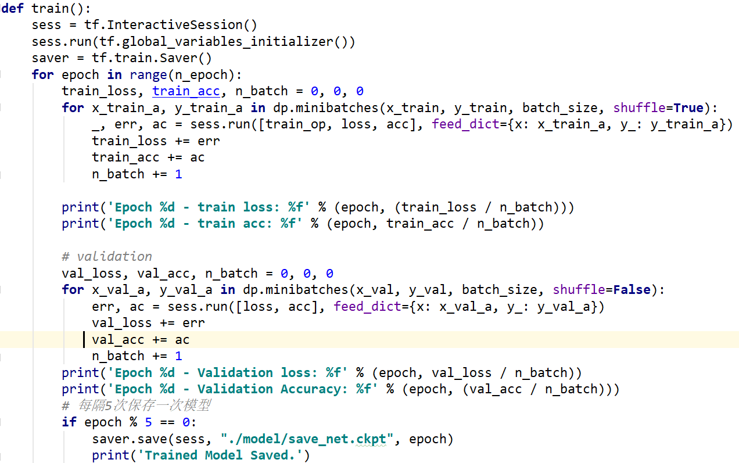

1. **模型的使用**
2. 制作图片索引



1. 读取刚才保存的参数，输入目录，即可自动读取最后训练的模型



1. **运行结果及分析**

对样本进行了20次训练，结果如下：

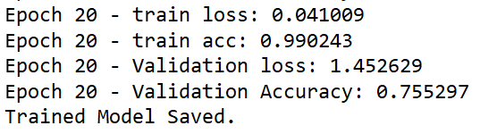

可见模型的正确率为75.5297%

以下是5个预测结果的截图（覆盖了所有类别）：

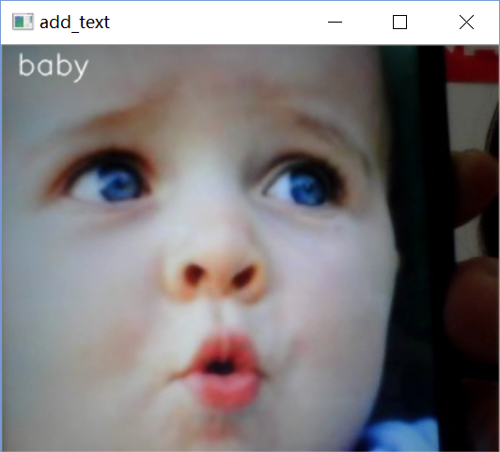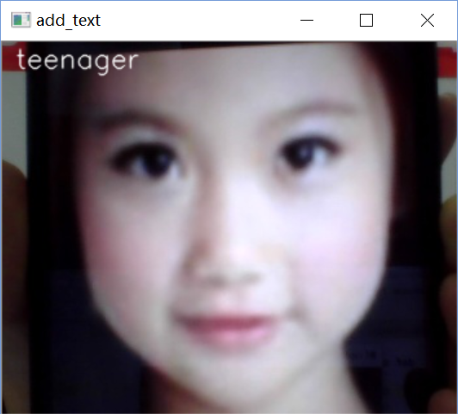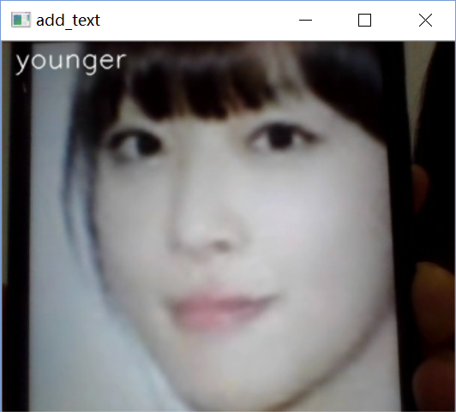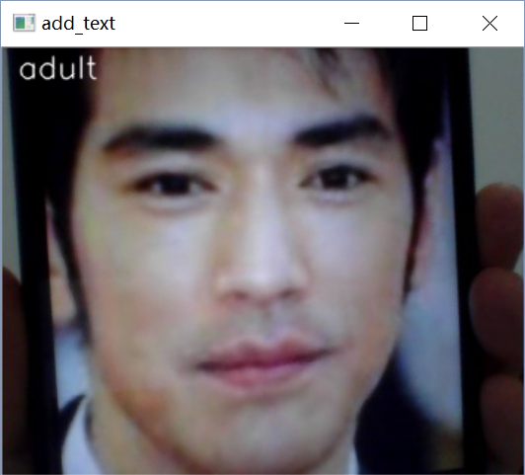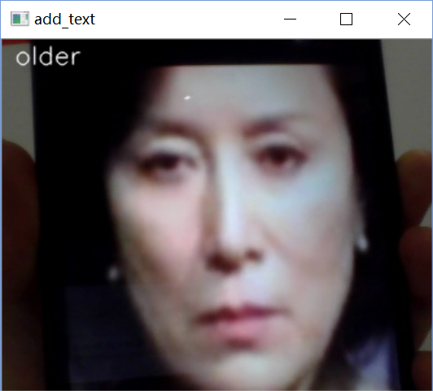

该模型还存在一些待优化的部分：

1. 由于数据集，和硬件设备的限制，调优出现了瓶颈
2. 由于用于训练的数据集，均为人类脸部特写照片，所以拍摄照片时，需要进行脸部特写，这样才能使预测结果更加准确
3. **实验总结**

使用了tensorflow框架构建了CNN网络进行了人像年龄识别。其实质是进行图像分类。在这个过程中，学习到了如何进行图像处理，如何搭建卷积神经网络，如何进行模型训练及模型保存，如何对卷积神经网络进行调优，以及如何利用使用电脑摄像头等技能。对卷积神经网络原理，图像处理技术等有了更进一步的了解。